LECTURE : le respect (correction)
Situation 1
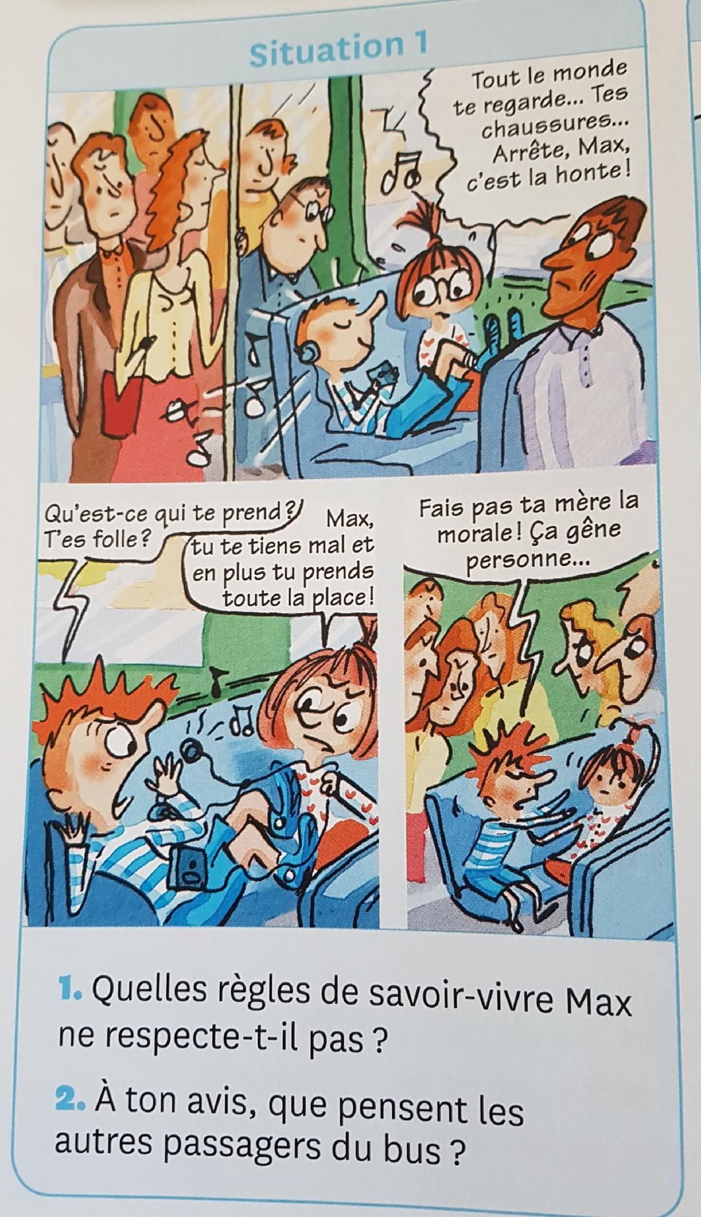
1. Max ne respecte pas le matériel : il met ses pieds sur les sièges du train ce qui peut les salir et les abîmer. De plus, il ne respecte pas non plus les autres usagers car il prend toute la place, empêchant ainsi d’autres personnes de s’asseoir. Il ne respecte pas sa sœur non plus car il lui parle très mal.
2. Les autres passagers du bus pensent que Max exagère. Ils le regardent tous avec un air fâché et réprobateur (ils lui font des reproches).

Situation 2
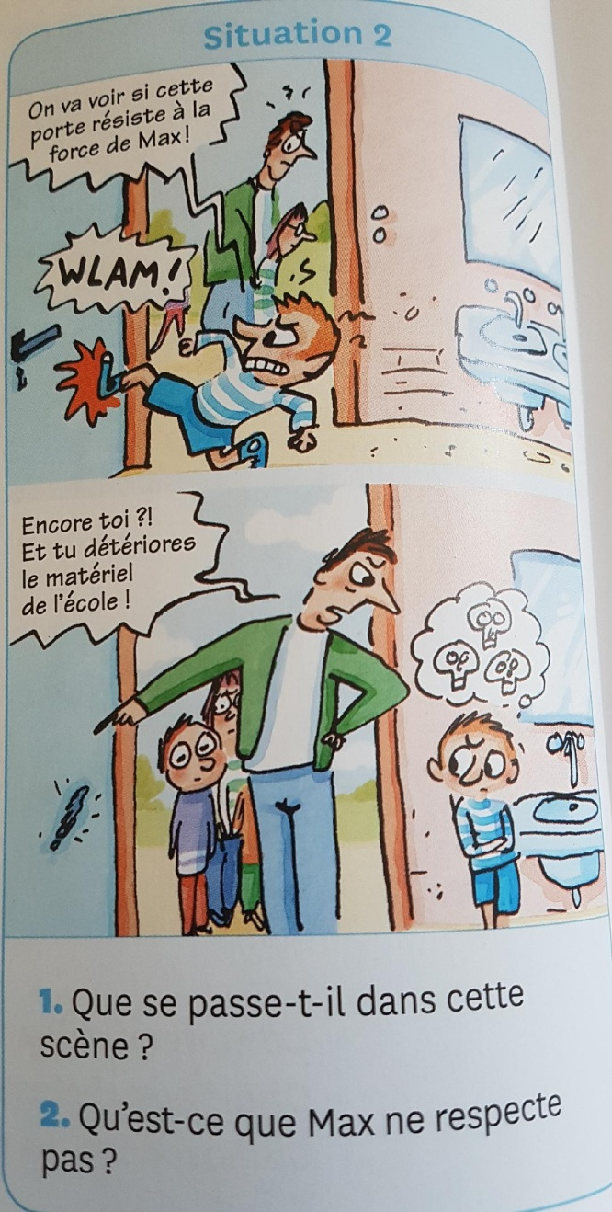
1. Max fait des bêtises à l’école: il met un coup de pied dans la porte des toilettes. Un adulte (peut-être un instituteur ?) intervient et le gronde.
2. Max ne respecte pas le matériel de l’école car en donnant un coup de pied dans la porte il peut l’abîmer ou la casser.
Image 1
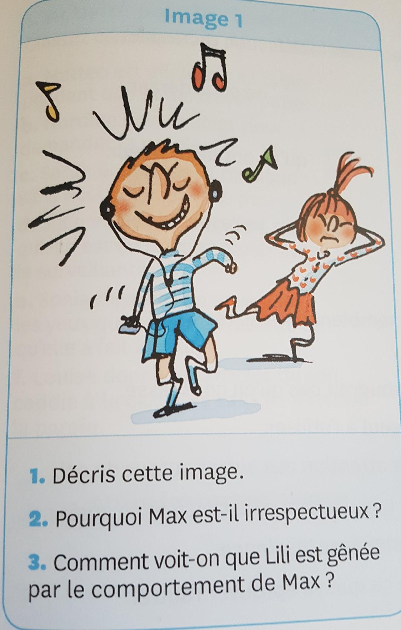
1. Max écoute de la musique très fort et cela gêne Lili qui a mal aux oreilles.
2. Max est irrespectueux car il ne respecte pas le calme dont sa sœur a besoin. Il envahit l’espace sonore autour de lui sans faire attention aux autres.
3. Lili se bouche les oreilles et on voit sur son visage qu’elle souffre de la situation.

